PROGRAMA BRASILEIRO DE ELIMINAÇÃO DOS HCFCs (PBH)

APRESENTAÇÃO DE DOIS VÍDEOS SOBRE AÇÕES E ATIVIDADES DECORRENTES DA IMPLEMENTAÇÃO DO PROTOCOLO DE MONTREAL NO BRASIL

Brasília, julho/2020

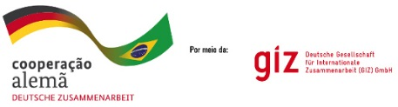
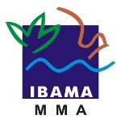
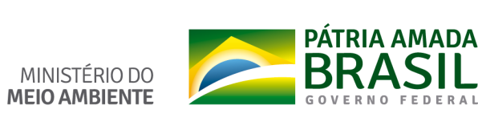

SUMÁRIO

1. Introdução ............................................................................................................. 3
2. Apresentação do Vídeo 1 ..................................................................................... 4
2.1. Publicação do Vídeo 1 ............................................................................ 4
3. Apresentação do Vídeo 2 ..................................................................................... 5
3.1. Estágio atual do Vídeo 2 ......................................................................... 6
4. Anexos .................................................................................................................. 7

- Introdução

O presente relatório refere-se à apresentação de dois minidocumentários/ vídeos sobre as ações e atividades decorrentes da implementação do Protocolo de Montreal no Brasil, conforme especificado no Produto 4a deste contrato de Consultoria de Comunicação junto ao Programa das Nações Unidas para o Desenvolvimento (PNUD).
Os dois vídeos aqui apresentados constam da lista completa de roteiros e estratégias de captura de imagens, estabelecida pelo Produto 2a, previamente aprovado. O serviço contempla a captação de imagens das atividades e resultados auferidos pelos projetos e inclui entrevistas com as partes interessadas e indicadas pelas equipes responsáveis, sob a coordenação do Ministério do Meio Ambiente (MMA).
Além do MMA e do PNUD, esta Consultoria de Comunicação atende às demandas da Organização das Nações Unidas para o Desenvolvimento Industrial (UNIDO) e da Cooperação Técnica Alemã para o Desenvolvimento Sustentável, por meio da Deutsche Gesellschaft für Internationale Zusammenarbeit (GIZ) GmbH.
Dessa forma, os itens 2 e 3 deste relatório especificarão os vídeos referentes aos projetos implementados pela UNIDO, no âmbito do Programa Brasileiro de Eliminação dos HCFCs (PBH), sob a coordenação do MMA. Os materiais referem-se ao Projeto para o Setor de Manufatura de Equipamentos de Refrigeração e Ar Condicionado (Projeto RAC).
Os anexos deste relatório incluem os roteiros, previamente aprovados, usados para a edição e finalização dos vídeos apresentados.

- Apresentação do Vídeo 1

O vídeo refere-se ao teaser do Projeto Chiller Propano, implementado pela UNIDO, sob a coordenação do MMA. As imagens usadas para o vídeo foram gravadas em missões de campo do Consultor de Comunicação, junto a equipes do MMA e da UNIDO, na empresa Plotter Racks, situada em Curitiba (PR), uma das parceiras na implementação do projeto.
Com o objetivo de provocar o interesse do público-alvo do PBH, o vídeo apresenta uma síntese do projeto, que visa a substituição de Substâncias Destruidoras do Ozônio (SDOs) pelo uso de fluidos naturais, como o propano (R-290). No material audiovisual, representantes da empresa explicam os benefícios do projeto para a competitividade econômica do setor e para a proteção ambiental.
Foi produzida, também, uma versão alternativa do vídeo com legendas em inglês, a fim de aumentar a capacidade de alcance do material. A tradução do conteúdo foi realizada pelo consultor de comunicação, sob a supervisão da equipe da UNIDO. Ambas as versões foram aprovadas pela UNIDO e pelo MMA.

2.1. Publicação do Vídeo 1

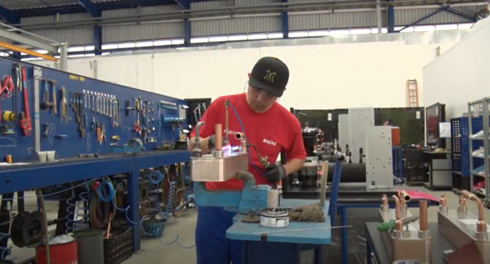
A versão em português foi publicada no canal do Protocolo de Montreal no Youtube, no dia 6 de abril de 2020. O vídeo tem duração total de 1 minuto e 22 segundos e, atualmente, conta com 289 visualizações. A divulgação ocorreu por meio de matéria veiculada pelo site das Nações Unidas no Brasil e do boletim informativo do Protocolo de Montreal no Brasil.
A versão em inglês do vídeo foi publicada no dia 8 de abril de 2020 e conta, atualmente, com 88 visualizações.
Vídeo em português: https://youtu.be/Kl67hZZ3klA.
Vídeo em inglês: https://youtu.be/nyiRrIysTUE

- Apresentação do Vídeo 2

O segundo vídeo apresentado neste relatório refere-se às iniciativas desenvolvidas com pequenas, médias e grandes empresas para o desenvolvimento de novas tecnologias, no âmbito do Projeto para o Setor de Manufatura de Equipamentos de Refrigeração e Ar Condicionado (Projeto RAC). A demanda foi apresentada pela equipe da UNIDO e aprovada previamente, conforme o Produto 2a deste contrato de Consultoria de Comunicação.
As imagens e entrevistas usadas no referido vídeo foram coletadas em variadas missões de campo realizadas pelo Consultor de Comunicação, sob a supervisão de equipes da UNIDO e do MMA, conforme o cronograma abaixo:
Data | Atividade | Local
26/08/19 | Gravação na Plotter Racks | Curitiba/PR
27/08/19 | Gravação na JJ Instalações | Maravilha/SC
23/10/19 | Gravação na Plotter Racks | Curitiba/PR
24/10/19 | Gravação na Eletrofrio e Supermercado Condor | Curitiba/PR
11/02/20 | Gravação na Aquagel | Campinas/SP
12/02/20 | Gravação na Plotter Racks | Curitiba/PR
05/03/20 | Gravação no Supermercado Bahamas | Juiz de Fora/MG
06/03/20 | Gravação no Supermercado Bahamas | Juiz de Fora/MG

Cabe ressaltar que o restante do cronograma de missões de campo, anteriormente previsto, foi cancelado em decorrência do atual cenário nacional imposto pela pandemia do novo coronavírus. Diante disso, a equipe da UNIDO optou pela edição do vídeo com o material coletado até então, com base no roteiro aprovado pelo MMA e constante nos anexos deste relatório.
O vídeo apresenta, assim, imagens da implementação do Projeto em quatro diferentes empresas beneficiárias, além de dois supermercados também participantes da iniciativa. Ao todo, são veiculadas entrevistas com seis diferentes representantes das empresas visitadas.

3.1. Estágio atual do Vídeo 2
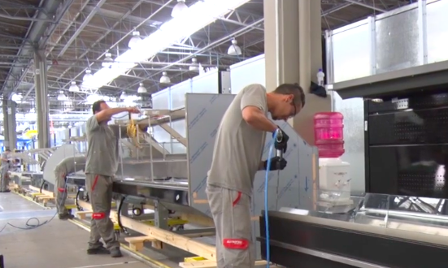
Concluído em 17 de junho de 2020, o vídeo foi apresentado à UNIDO e, posteriormente, ao MMA. Os ajustes solicitados por ambas as equipes já foram realizados e uma nova versão foi apresentada às contrapartes envolvidas. Como informado pelo MMA, o vídeo foi submetido à Direção correspondente do Ministério e, até o momento, aguarda manifestação.

Link para o vídeo: https://vimeo.com/438988503
Senha: UNIDO2020

- Anexos
ROTEIRO – VÍDEO PROJETO RAC

PROGRAMA BRASILEIRO DE ELIMINAÇÃO DOS HCFCs
Ministério do Meio Ambiente &
Organização das Nações Unidas para o Desenvolvimento Industrial (UNIDO)

Apresentam
PROJETO RAC (LOGO)
Sugestão de Título: Uso de fluidos alternativos em equipamentos de refrigeração
Os equipamentos de refrigeração e ar condicionado estão passando por mudanças para garantir competitividade econômica e proteção ambiental.
O setor de refrigeração começou a usar fluidos frigoríficos naturais, como R-290 e HFCs.
Esses fluidos não agridem a camada de ozônio e apresentam baixo potencial de aquecimento global.
Essa transição está sendo apoiada por meio do Projeto RAC, coordenado pelo Ministério do Meio Ambiente e implementado pela UNIDO.
Desde 2017, o Projeto RAC tem realizado diversas atividades com o setor de refrigeração comercial.
Fernando Marchioro  Gerente de Desenvolvimento de Produtos - Plotter Racks  MVI_0297  2'26 a 2'35 [...] 03’30 | O mais inovador seria o alinhamento que os nossos equipamentos vêm tendo com os equipamentos feitos lá fora. A nossa ideia é construir realmente uma linha de produto que seja sustentável ao longo dos anos, que seja possível vender para o mercado.
O projeto promove assistência para a conversão tecnológica dos equipamentos de acordo com políticas governamentais e compromissos internacionais do País.
O apoio é dado para pequenas, médias e grandes empresas que produzem equipamentos para supermercados, padarias, choperias e outros tipos de lojas.
A iniciativa proporciona a eficiência energética e reduz a demanda por gases que deixarão de ser comercializados no futuro, como o HCFC-22.
Marson Rodrigues  Eletrofrio  MVI_9838  01’10 – 01’32 | Então, aqui nós temos uma máquina que vai atender resfriados e congelados, média e baixa temperatura, 100% do que um supermercado precisa e 100% com fluidos naturais.
A assistência técnica é destinada a 25 empresas, que vêm recebendo todas as ferramentas e apoio técnico para o manuseio de fluidos frigoríficos alternativos.
A iniciativa envolve a conversão de equipamentos de refrigeração, além de adequações necessárias para o manuseio seguro de fluidos alternativos.
A segurança na produção dos equipamentos também é um dos focos do Projeto RAC.
Ney Robson  Engenheiro - Aquagel  00256  02’53 – 03’18 | Nós optamos por um equipamento que tenha todos os sensores de detecção de vazamento. Fizemos uma boa estrutura de exaustão, com sensores na exaustão, na linha de montagem. Esses sensores ficam ligados 24h por dia, com a fábrica trabalhando ou não.
Os resultados incluem maior competitividade no mercado e o desenvolvimento industrial sustentável das empresas de refrigeração.
Thiago Simon  Diretor - JJ Instalações Comerciais  444 – 00’15 | Essa conversão tecnológica deixou o nosso equipamento muito mais eficiente. Em testes firmes de laboratório, ele melhorou a performance de 27 a 35%. Isso é significativamente excelente, tendo em vista que hoje a principal preocupação dos nossos clientes é a economia de energia.
Duas empresas de refrigeração comercial participaram do Projeto RAC e desenvolveram novas soluções para o setor supermercadista.
Os sistemas de refrigeração à base de fluidos alternativos foram instalados em supermercados de Curitiba (PR) e Juiz de Fora (MG).
Fernando Marchioro  Gerente de Desenvolvimento de Produtos - Plotter Racks  00745  7’14 a 7’31  7’31 a 7’48 | Uma dessas linhas, que é a mais forte hoje, seria o desenvolvimento de chillers com propano na parte primária de evaporação para atender lojas pequenas e médias, que é hoje em dia a maior tendência do mercado. Seria a produção de uma loja inteiramente amigável com a natureza. Ou seja, a parte de baixa temperatura e evaporação, seria com o CO2, que também não agride a natureza. E a parte de média e alta temperatura de evaporação seria com o propano.
O equipamento produzido pela Plotter Racks foi instalado no supermercado Bahamas, em Juiz de Fora (MG). | APARECEM IMAGENS DO SUPERMERCADO BAHAMAS, DURANTE A FALA DO FERNANDO.
Marson Rodrigues  Eletrofrio  MVI_0503  02’21 - 2’47 | Nós conseguimos pegar o melhor do que diversos países já tinham desenvolvido e trazer para o Brasil e adaptar às necessidades brasileiras, principalmente no quesito de temperatura. O Brasil tem um clima quente predominante ao longo do ano. Então, acho que a gente conseguiu chegar num projeto que vai ser eficiente energeticamente mesmo nas condições mais adversas que o Brasil tem no período de verão.
O equipamento produzido pela Eletrofrio foi instalado no supermercado Condor, em Curitiba (PR). | APARECEM IMAGENS DO SUPERMERCADO CONDOR, DURANTE A FALA DA ELETROFRIO.
As experiências adquiridas durante a conversão tecnológica foram compartilhadas em eventos com setor de refrigeração.
O objetivo é incentivar a conversão tecnológica e preparar a indústria para a nova realidade do mercado.
Osvaldo José Pereira  Área comercial e desenvolvimento de produtos - Aquagel  00253  04’22 – 04’34 | Muitos dos nossos clientes estão demandando novos equipamentos, com novas tecnologias de fluidos refrigerantes. Então, acho que caiu no momento exato para nós.
Thiago Simon  Diretor - JJ Instalações Comerciais  444 – 00’15 | Hoje, a JJ tem sido procurada pelos clientes pela sua performance energética, ou seja, o nosso gabinete, com essa nova tecnologia, é muito mais econômico.
Eder Paluch  Diretor Industrial - Plotter Racks  MVI_0296  01’15 | Nós participamos no intuito de desenvolver um produto, juntamente com essas empresas, para ter uma solução diferenciada no mercado, também no intuito de facilitar a transição para os novos fluidos que não agridam o nosso meio ambiente.
Marson Rodrigues  Eletrofrio  02’58 a 3’16 | Não existe nenhum país na América Latina que eu diria que está tão adiantado quanto o Brasil na busca de soluções de fluidos naturais que venham atender essa demanda ambiental.
Duração: | 5:27

ROTEIRO – VIDEO TEASER: PROJETO CHILLER PROPANO

PROGRAMA BRASILEIRO DE ELIMINAÇÃO DOS HCFCS
BRAZILIAN HCFC PHASE-OUT MANAGEMENT PLAN
Ministério do Meio Ambiente &
Organização das Nações Unidas para o Desenvolvimento Industrial (UNIDO)

Apresentam
Ministry of the Environment &
United Nations Industrial Development Organization (UNIDO)

Present
PROJETO CHILLER PROPANO
PROPANE CHILLER PROJECT
Muitos equipamentos de refrigeração comercial usam fluidos nocivos à camada de ozônio e ao clima.
Many commercial refrigeration equipment use ozone-depleting fluids that are also harmful to the climate system.
Mas o fluido natural propano (R-290) pode ser usado para evitar danos ao meio ambiente.
However, natural refrigerants such as Propane R-290 can be used to prevent environmental damages.
O projeto foi desenvolvido pela Plotter Racks, em parceria com a UNIDO e o Ministério do Meio Ambiente.
Plotter Racks has developed the Project, in cooperation with UNIDO and the Ministry of the Environment of Brazil.
Fernando Marchioro
Gerente de Desenvolvimento de Produtos - Plotter Racks
Fernando Marchioro
Product Development Manager - Plotter Racks
Nossa ideia foi construir realmente uma linha de produtos que seja sustentável ao longo dos anos, que seja possível vender para o mercado. Mas a expectativa maior, na verdade, é a gente desenvolver o conhecimento interno para aplicar em nossos produtos e, também, em novos desenvolvimentos que a gente tem em mente. | Our idea was to build a series of products that would be sustainable over the years, and feasible to be sold to the market. However, as a matter of fact, our main expectation is to develop internal knowledge to be applied in new products and business that we have got in our minds.
O Projeto promoveu apoio técnico e financeiro para o desenvolvimento do equipamento piloto e para a conversão industrial da fábrica da Plotter Racks.
The Project provided financial and technical support for the development of the pilot equipment and for the conversion of Plotter Racks industrial process.
Agora, a fábrica é capaz de produzir, com segurança, equipamentos de refrigeração comercial com fluidos refrigerantes inflamáveis.
The company is currently able to safely produce commercial refrigeration equipment using flammable refrigerants.
Eder Paluch
Diretor Industrial - Plotter Racks
Eder Paluch
Industrial Director - Plotter Racks
As linhas de montagem estão preparadas para esses produtos, com todos os equipamentos necessários levando em conta toda a segurança que o R-290, o propano requer para um bom desenvolvimento. | The assembly lines are prepared for these products, with all necessary safety equipment required by Propane R-290 in order to achieve satisfactory results.
O equipamento produzido pela Plotter Racks foi instalado no supermercado Bahamas, em Juiz de Fora (MG).
The equipment produced by Plotter Racks has been installed at Bahamas supermarket, in Juiz de Fora, Brazil.
Fernando Marchioro
Product Development Manager - Plotter Racks
Então é bastante importante para a gente e para o futuro em vista que tem muitos fluidos desse tipo em desenvolvimento e já está começando a ser uma realidade no mercado e continuará sendo nos próximos anos. | This is very important to all of us and to the future considering that there are many fluids of this type being developed. It is starting to turn into reality in the market, and will be the trend in following years.
Total: | 01:28

